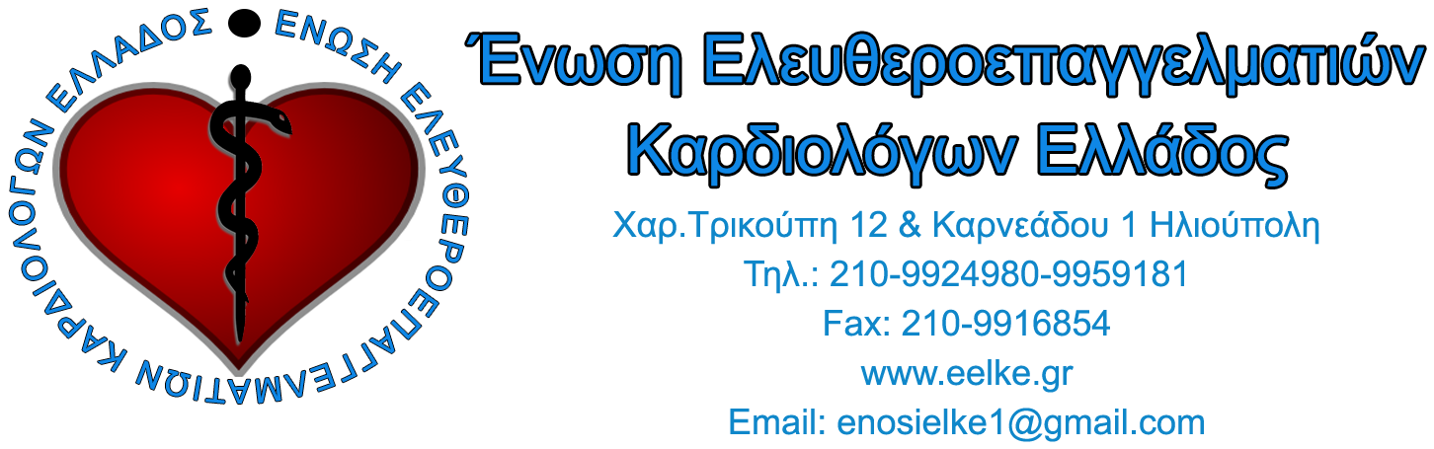

ΑΝΑΚΟΙΝΩΣΗ

Αθήνα, 03/03/2026

Θέμα: Αύξηση αμοιβής ιατρικής επίσκεψης ΕΟΠΥΥ

Σύμφωνα με ενημέρωσή μας από τον ΕΟΠΥΥ, ολοκληρώθηκε η τροποποίηση των πληροφοριακών συστημάτων του ΕΟΠΥΥ και έχει αυξηθεί η επίσκεψη κατά 30% δηλαδή από 10ευρώ σε 13ευρώ από 1/1/2026.

Κατόπιν τούτου δύνανται οι ιατροί να υποβάλλουν τις δαπάνες επισκέψεων Ιανουαρίου και μετά ελέγχοντας ότι έχει περιληφθεί η αύξηση.

 

